Шерман С. И., Лунина О. В. НОВАЯ КАРТА НАПРЯЖЕННОГО СОСТОЯНИЯ ВЕРХНЕЙ ЧАСТИ ЛИТОСФЕРЫ ЗЕМЛИ // Доклады Академии наук. - 2001. - Т.378, №5. - С. 672-674.

ДОКЛАДЫ АКАДЕМИИ НАУК, 2001, том 378, № 5, с. 672-674
ГЕОФИЗИКА
УДК 551.14+551.24
НОВАЯ КАРТА НАПРЯЖЕННОГО СОСТОЯНИЯ ВЕРХНЕЙ ЧАСТИ ЛИТОСФЕРЫ ЗЕМЛИ
© 2001 г. С. И. Шерман, О. В. Лунина
Представлено академиком Н.А. Логачевым 28.11.2000 г. Поступило 13.12.2000 г.

Разработанные авторами методы обработки данных о напряженном состоянии литосферы [1] вместе со свежими публикациями позволили составить новую карту напряженного состояния верхней части литосферы Земли. Это необходимый геодинамический документ. Исследования напряженного состояния земной коры и литосферы в целом являются одним из приоритетных направлений наук о Земле и актуальной задачей современной геодинамики. Установлено, что напряжения - это тот тонус литосферы, который определяет ее реакцию на всякие воздействия и влияет на характер течения геолого-геофизических процессов. Принимая во внимание напряженное состояние, можно подходить к долгосрочному прогнозу ряда геолого-геофизических процессов, а ретроспективно - понять правомерность подобных заключений [I]. Только в последние годы с опубликованием большого количества работ по напряженному состоянию коры и в целом литосферы появилась возможность комплексного анализа типов напряжений и их пространственного распределения в верхней части литосферы [2-14 и др.]. Среди цитированного далеко не полного перечня работ всемирную известность получила карта полей напряжений мира, составленная большим коллективом исследователей под руководством М.Л. Зобак [2]. При построении карты использовано более 6700 данных об ориентировках напряжений, полученных на базе различных, преимущественно сейсмологических методов исследований. Последнее привело к необходимости при построении карты использовать векторную форму изображения напряженного состояния. Поскольку сейсмологические данные даже для одного и того же сейсмоактивного региона часто характеризуются разными направлениями подвижек в очагах землетрясений, которые используются для оценки напряженного состояния, на карте [2] приведены практически все известные
Институт земной коры
Сибирского отделения Российской Академии наук,
Иркутск
векторы для конкретных регионов. В результате из-за большой доли не однонаправленных векторов в [2] утратилась однозначность тектонической интерпретации данных и самой карты в целом. Она пока не нашла широкого использования в геотектонике и геодинамике.
На базе использованных в [2] материалов, новых публикаций [7, 9-11 и др.], тектонических карт мира [7, 8 и др.] и карт отдельных регионов [10,11 и др.], используя методические разработки [1, 3, 4 и др.], мы составили новую карту напряженного состояния верхней части литосферы Земли (рис. 1). При ее построении использованы обобщенные сейсмологические данные по решению механизмов очагов землетрясений, результаты структурно-геологических съемок с реконструкцией полей напряжений, тектонические данные о современных геодинамических режимах и неотектонических движениях. По перечисленному набору факторов оценивались соотношения главных нормальных напряжений сжатия (вертикального σ_{z}; горизонтальных максимального σ_{x} и минимального σ_{y}) и их наклон к горизонту. В зависимости от характера соотношений главных нормальных напряжений [1,2] выделены шесть основных типов напряженного состояния верхней части литосферы, которые легли в основу построения карты (см. легенду карты на рис. 1). Методически новым на карте является способ районирования верхней упругой части литосферы по типам напряженного состояния. Совокупность описанных выше и усредненных нами данных, к которым присовокуплены имеющиеся геолого-структурные исследования напряженного состояния, анализы тектонических и неотектонических режимов и связанных с ними преобладающих движений коры, позволила увеличить фактический материал и расширить охарактеризованные им площади. При этом принимались во внимание следующие обстоятельства. Тип поля напряжений определялся по преобладающему более чем на 75% количеству однозначных данных. При вариациях неоднозначных данных в меньших соотношениях поле напряжений относилось к переходному. Случаев, когда в равной степени встречались бы данные с ти-

672

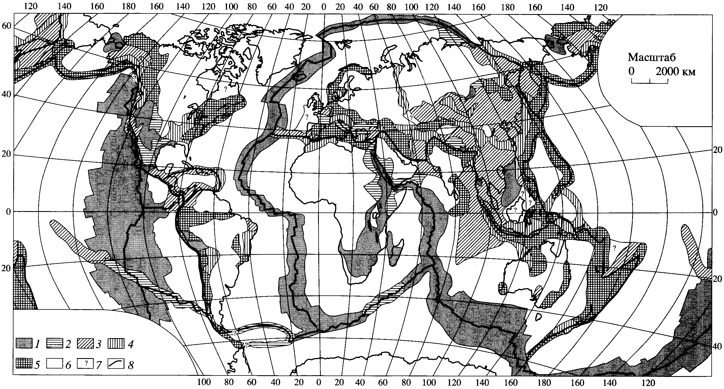
Рис. 1. Карта напряженного состояния верхней части литосферы Земли. Составили С.И. Шерман, О.В. Лунина с использованием материалов [2, 7] и серии карт и публикаций по отдельным регионам. Типы напряженного состояния литосферы и соотношения вертикального σ_{z} , максимального σ_{x} и минимального σ_{y} горизонтальных напряжений сжатия: 1 - области растяжения σ_{z} > σ_{y} > σ_{x}; 2 - области растяжения со сдвигом σ_{z} = σ_{y} ” σ_{x}; 3 - области сдвига σ_{x} > σ_{z} > σ_{y}; 4 - области сжатия со сдвигом σ_{x} ” σ_{y} = σ_{z} ; 5 - области сжатия σ_{x} > σ_{y} > σ_{z} ; 6 -области тектонически нейтрального напряженного состояния σ_{z}> σ_{x} = σ_{y}; 7 - области с неустановленным типом напряженного состояния. Главные структурные границы: 8 - границы основных литосферных плит.
674 ШЕРМАН, ЛУНИНА

пами полей сжатия и растяжения для одной и той же территории, не было. При недостатке данных для уточнения границ между типами областей напряжений использована Международная тектоническая карта мира [7] и современная морфологогенетическая характеристика разломов. В результате стало возможным оценить напряженное состояние верхней части литосферы и в ряде асейсмических районов Земли. Правомерность объединения сейсмологических и геолого-структурных данных при оценке напряженного состояния показана в [I].
Интегрированный анализ всех фактических данных позволил выделить в упругой литосфере Земли шесть превалирующих типов напряженного состояния литосферы, четыре из которых главные:
нейтральное (σ_{z} > σ_{x} = σ_{y}), растяжение (σ_{z} > σ_{y} > σ_{x}), сжатие (σ_{x} > σ_{y} > σ_{x}), сдвиг (σ_{x} > σ_{z} > σ_{y}) и два промежуточных: растяжение со сдвигом (σ_{z} = σ_{y} ” σ_{x}) и сжатие со сдвигом (σ_{x} ” σ_{y} = σ_{z} ) (см. рис. 1).
Общее рассмотрение карты показывает, что в расположении главных типов полей напряжений на поверхности Земли отмечаются определенные закономерности. Одни из них связаны с распределением областей напряжений по отношению к оси вращения планеты [15] и могут характеризоваться с использованием сетки географических координат; другие - со структурой верхней части литосферы и ее делением на континентальную и океаническую. Краткий анализ напряженного состояния верхней части литосферы Земли дает основания для следующих заключений.
1. Области растяжения и сжатия имеют вытянутую линейную форму и ориентированы преимущественно в меридиональном и широтном направлениях.
2. Широтные области растяжения тяготеют к высоким северным и южным широтам; меридиональные - примерно к 30° з.д., 120° з.д. и 65° в.д., образуя между собой двугранные углы примерно в 90°.
3. Широтная область сжатия тяготеет к 35° с.ш.;
меридиональные - к 145° в.д. и 75° з.д., образуя между собой двугранный угол примерно в 140°.
4. Меридиональному растяжению, с которым совпадает структура Срединно-Атлантического хребта, связанная со спрединговым процессом, соответствует на противоположной стороне планеты меридиональное сжатие, с которым совпадает Западно-Тихоокеанское побережье, вовлеченное в процесс субдукции.
5. Широтным растяжениям по высоким широтам "противопоставляется" широтное сжатие по 35° с.ш.
6. Области сдвиговых напряжений охватывают преимущественно Центральную Азию и пограничные переходные территории между областями сжатия и растяжения.
7. Области с нейтральным напряженным состоянием, когда сила тяжести σ_{z} больше двух других
равных между собой горизонтальных напряжений σ_{x} и σ_{y}, занимают большую часть поверхности Земли и характеризуются изометричной формой.
Таким образом, верхняя упругая часть литосферы Земли характеризуется сложным напряженным состоянием, общие закономерности которого позволила выявить составленная карта. Можно утверждать, что напряженное состояние -важная, сложная, изменяющаяся в пространстве и времени фундаментальная характеристика литосферы, которая наряду с другими ее параметрами (тепловым потоком, гравитационным и магнитным полями, слоистостью и разломно-блоковой структурой) определяет современный геодинамический режим развития литосферы и контролирует протекающие в ней процессы. Выполненная работа заполняет пробелы в наших фундаментальных представлениях о типах напряженного состояния литосферы, их распространении на поверхности Земли и открывает возможности комплексного использования напряженного состояния литосферы для геодинамических построений и долгосрочных геолого-геофизических прогнозов.
Работа выполнена при поддержке РФФИ (грант 00-15-98574,01-05-64485,01-05-97226).
СПИСОК ЛИТЕРАТУРЫ
1. Шерман С.И., Днепровский Ю.И. Поля напряжений земной коры и геолого-структурные методы их изучения. Новосибирск: Наука, 1989. 157 с.
2. Zoback ML. // Geophys. Res. B. 1992. V. 97. № 8. Р. 11703-11728.
3. Rebetsky yu.l., Mikhailova A.V., Rassanova G.V., Fursova E.V. II J. Earthquake Predict. Res. 1997. № 6. P. 11-36.
4. Гущенко О.И., Мострюков А.О., Петров В.А. // ДАН. 1990. Т. 312. № 4. С. 830-835.
5. Кропоткин П.Н. // Геотектоника. 1996. № 2. С. 3-16.
6. Леонов Ю.Г. II Геотектоника. 1995. № 6. С. 3-22.
7. International Tectonic Map of the World / Ed. V.E. Khain. Acad. Sci. USSR; Commission Geol. Map of the World. 1981.
8. Goike M., Coblentz D. II Tectonophysics. 1996. V. 266. №1/4. Р. 11-24.
9. Richardson P.M., Solomon S.C., Sleep N.H. // Rev. Geophys. and Space Phys. 1979. V. 17. № 3. Р. 981-1019.
10. Explanatory Notes for the Lithospheric Dynamics Map of China and Adjacent Seas. Scale 1 : 4000000. Chief Compiler Ma Xingyan. Beijing: Geol. Publ. House, 1994.
11. Gowd T.N., Srirama Rao S.V., Gaur V.K. // J. Geophys. Res. B. 1992. V. 97. № 8. Р. 11 879-11 888.
12. Zoback ML. // J. Geophys. Res. B. 1992. V. 97. № 8. Р. 11761-11782.
13. Harrison T.M., Copeland P., Kidd W.S.F., Love-ra O.M. //Tectonophysics. 1995. V. 14. № 3. Р. 658-676.
14. Грачев А.Ф., Мухамедиев Ш.А. // Физика Земли. 1995. № 7. С. 14-19.
15. Милановский Е.Е., Никишин А.М. // Бюл. МОИП. Отд. геол. 1988. Т. 63. В. 4. С. 3-15.

ДОКЛАДЫ АКАДЕМИИ НАУК том 378 № 5 2001

